母親, 您真偉大! 閎茵

感謝偉大的母親
為了讓我健康成長
無時無刻的把她的心放在我身上

感謝母親的辛勞
為我的付出
從來沒有要我回報

感謝您的支持、教導和鼓勵
讓我順利健康成長
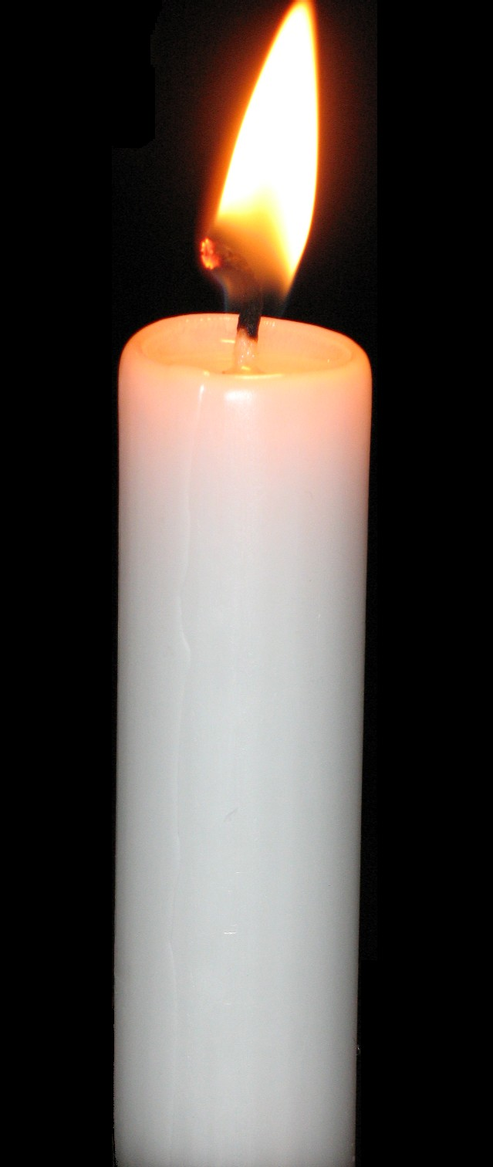
讓我成為有用的人

母親, 謝謝您
在我的生命點燃亮光
母親, 我愛您

